Nama : Lail Nur Rachman

NIM : L200170137

Kelas E

**Modul 11**

**Hosting Situs**

Halaman Home

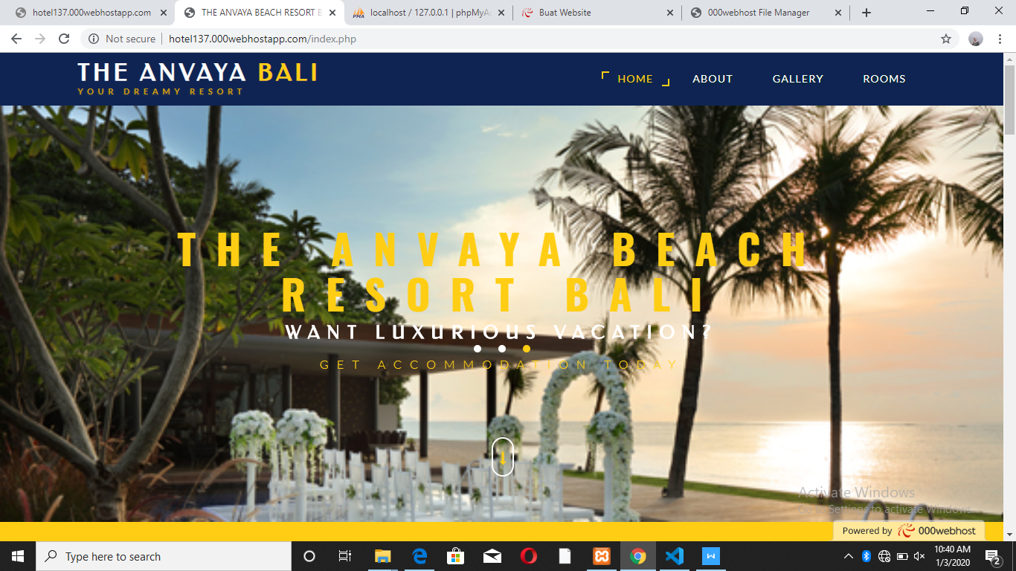

Halaman User Memilih Kamar

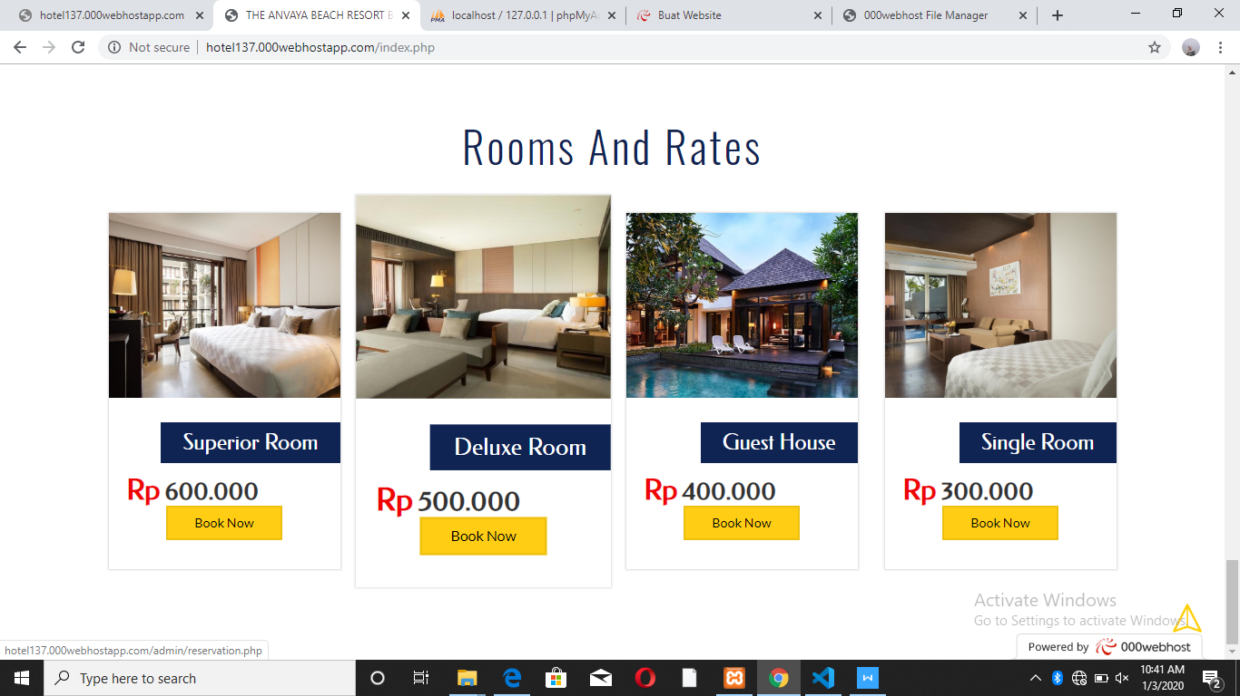

Halaman User Insert Form

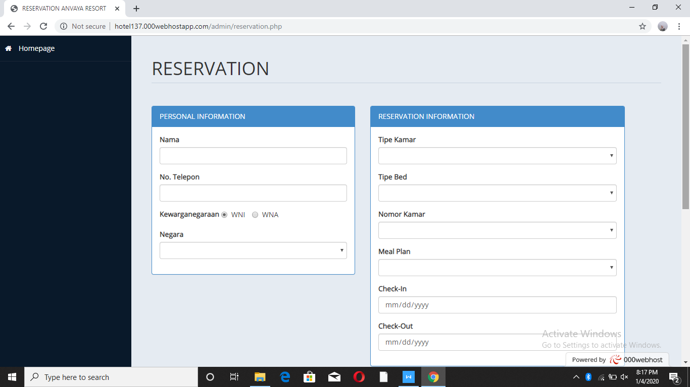

Halaman Login Admin

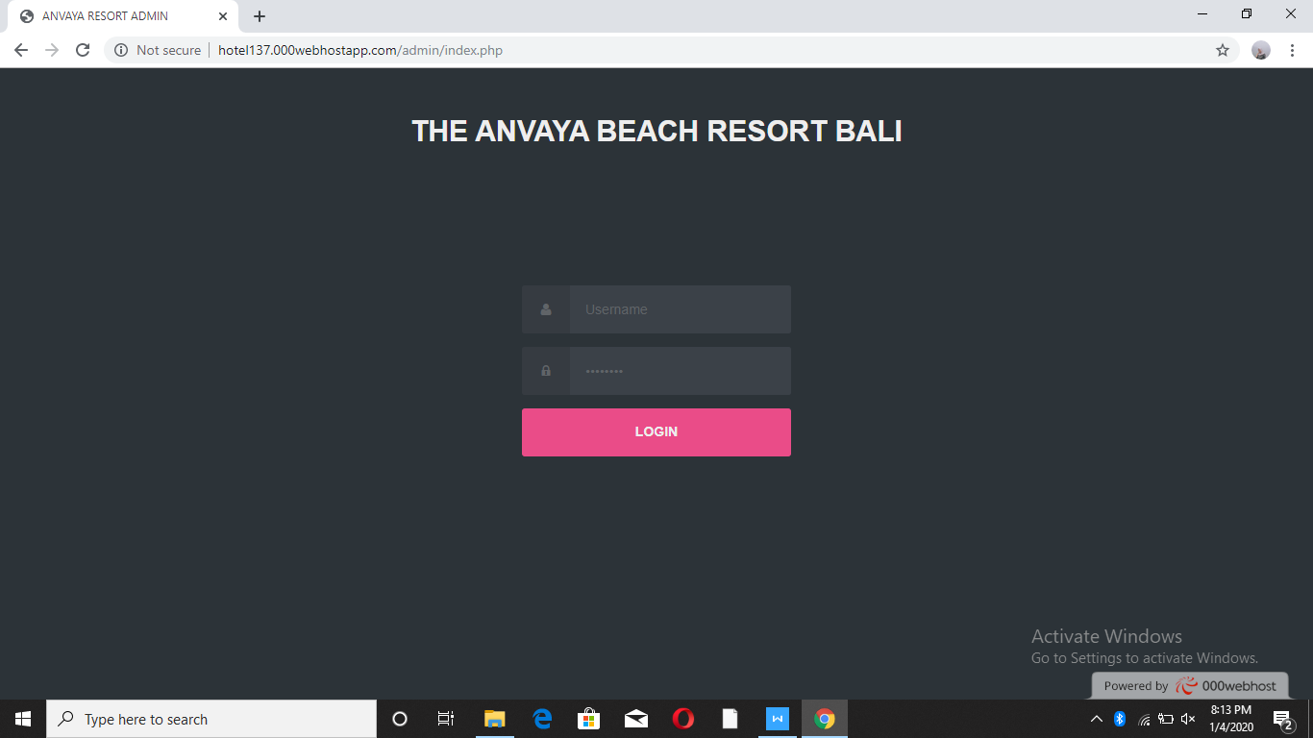

Halaman Room Booking

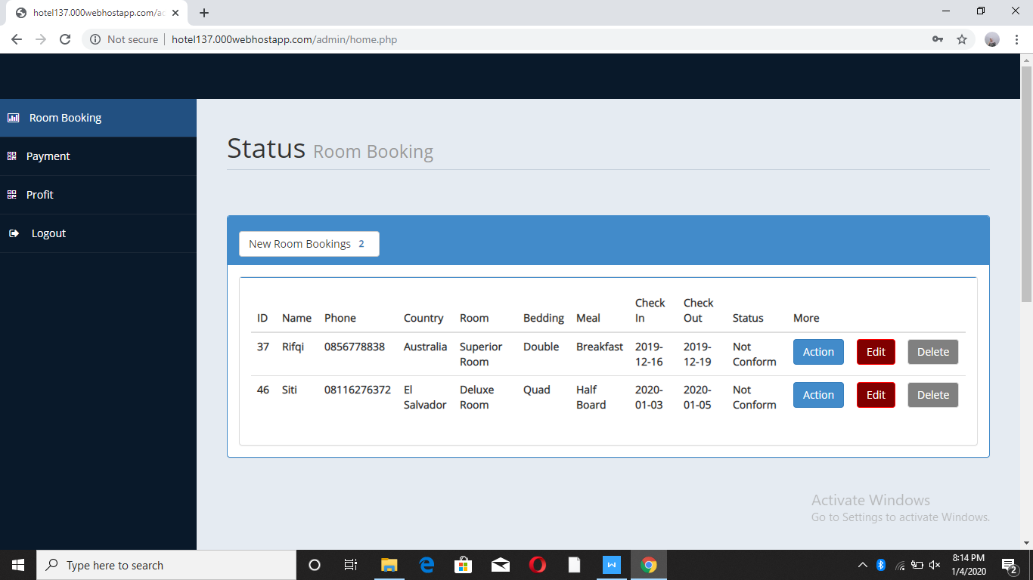

Tampilan setelah Mengklik Action

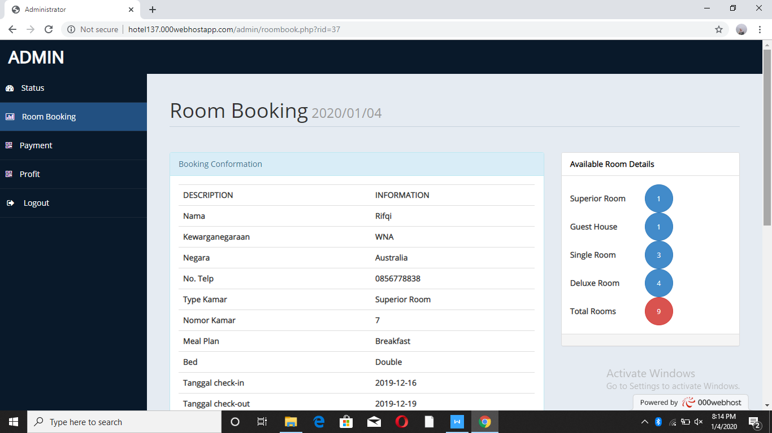

Tampilan Update

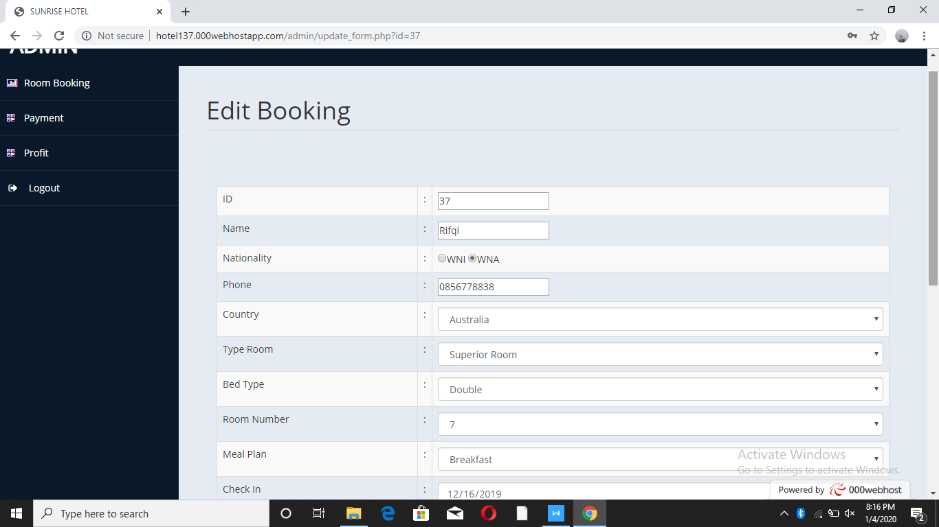

Tampilan Delete

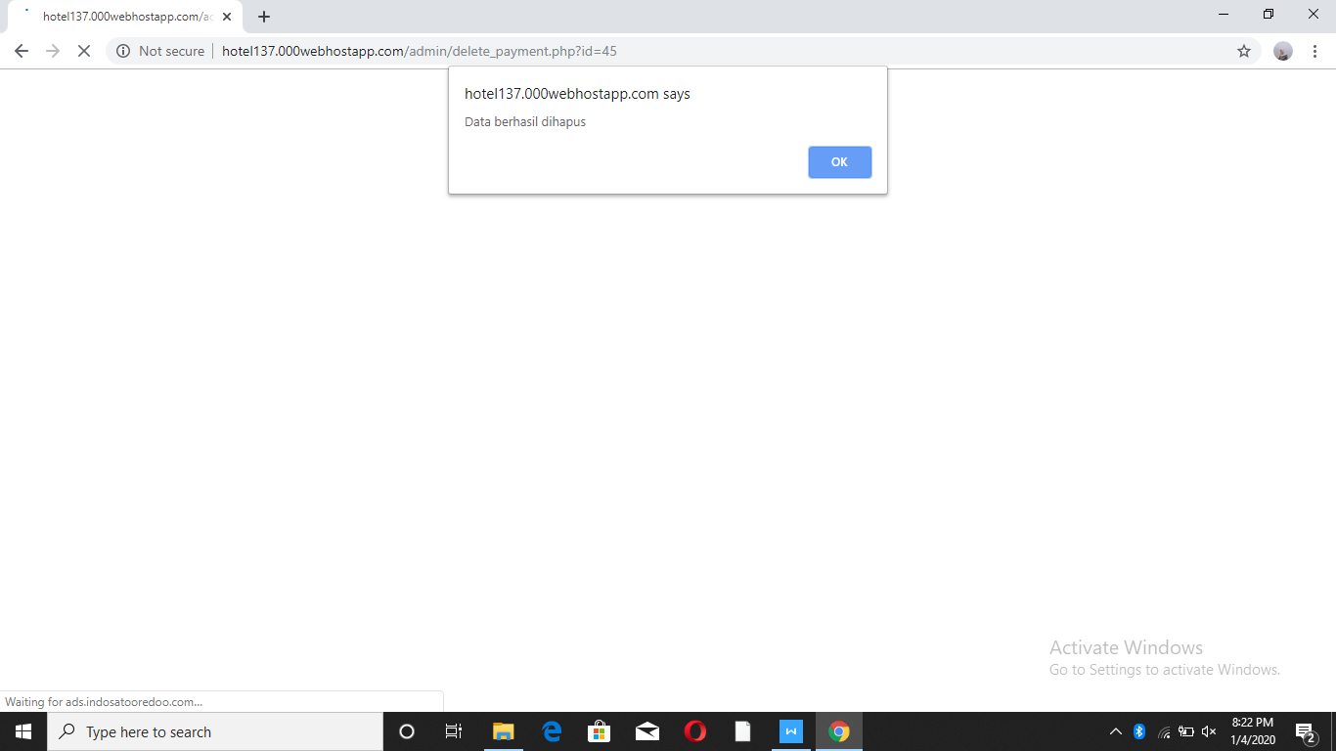

Tampilan Menu Payment

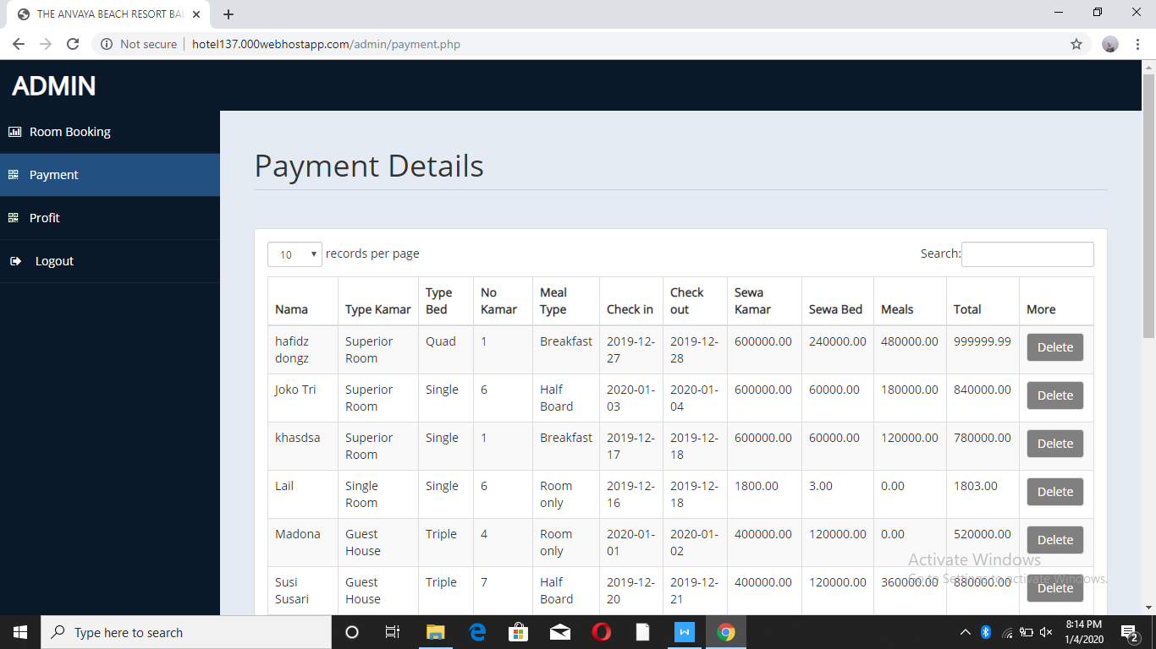

Tampilan Menu Profit

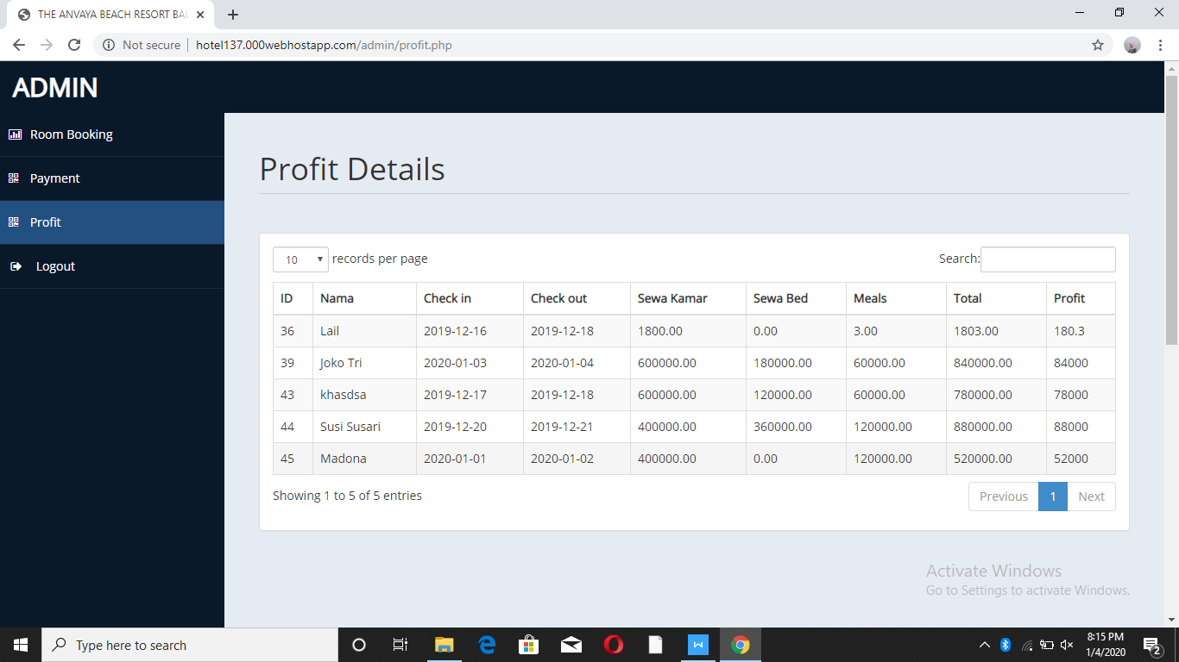

Link : hotel137.000webhostapp.com